吉林大学体育学院导师信息
姓 名 | 刘巍 | 性 别 | 男 | 出生年月 | 1973.09 | 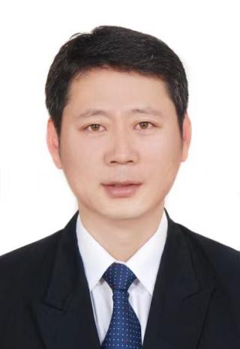
民 族 | 汉族 | 政 治  面 貌 | 中共党员 | 职 务  职 称 | 教授
学 历 | 研究生 |  | 学 位 | 法学博士
研究方向 | 体育教育训练学、体育人文社会学
发表论文  及课题 | - 基于自组织理论的我国体育公共服务社会化发展模式研究 体育文化导刊  - 我国男子自由式摔跤运动员肘和膝关节肌力分析 首都体育学院学报  - CTT、IRT、FT：体育科学量表编制中的应用——以《特质流畅量表》为研究例证  体育科学  - 我国优秀男子自由式摔跤运动员主要关节肌力特征研究 中国体育科技  - 我国体育诚信缺失的制度分析 社会科学战线  - 长期团体康复活动对社区日间照料中心老年人身体功能的影响 中国老年学杂志  - 中国男子自由跤运动员肩关节肌群力量特征研究成都体育学院学报  - 规律性旋转练习对女大学生心率变异性影响的研究中国妇幼保健  - 中、欧竞技体育职业化比较：差异与启示山东体育科技  - “互惠式”练习对学前自闭症儿童人际关系改善的影响中国妇幼保健  - 油压式阻力环状运动对老年人平衡能力的改善作用中国老年学杂志  - 转型期构建我国体育诚信制度探究学术交流  - 我国专业运动员赛时自我调控测量工具的研制与检验体育科学  - 近十年中国网球竞技实力提升的实证分析广州体育学院学报  - 诚信：我国竞技体育健康发展的基石人民日报(理论版)  - 科学发展观视野中“终身体育观”的确立继续教育研究  - 老年人步态与平衡的生物力学研究进展中国老年学杂志  - 我国优秀400M栏运动员栏间技术的生物力学诊断武汉体育学院学报  课题：  1.优秀运动员损伤预防与康复手段研究——以男子自由跤为例  2.吉林省体育社会组织诚信保障体系建设研究 吉林省哲学社会科学规划基金办公室  3.吉林省城市公共体育服务承载力提升研究 吉林省科学技术厅  4.吉林省公共体育服务多元供给主体协同策略研究 吉林省哲学社会科学规划基金办公室  5.新常态下中国体育组织社会服务诚信保障体系构建研究 吉林大学基本科研业务费  6.转型期我国体育诚信缺失研究 吉林大学基本科研业务费
专著 | 1.《体育诚信研究》吉林人民出版社2015-09-01出版  ISBN号：978-7-206-11951-4
获奖情况（荣誉称号） | 无

